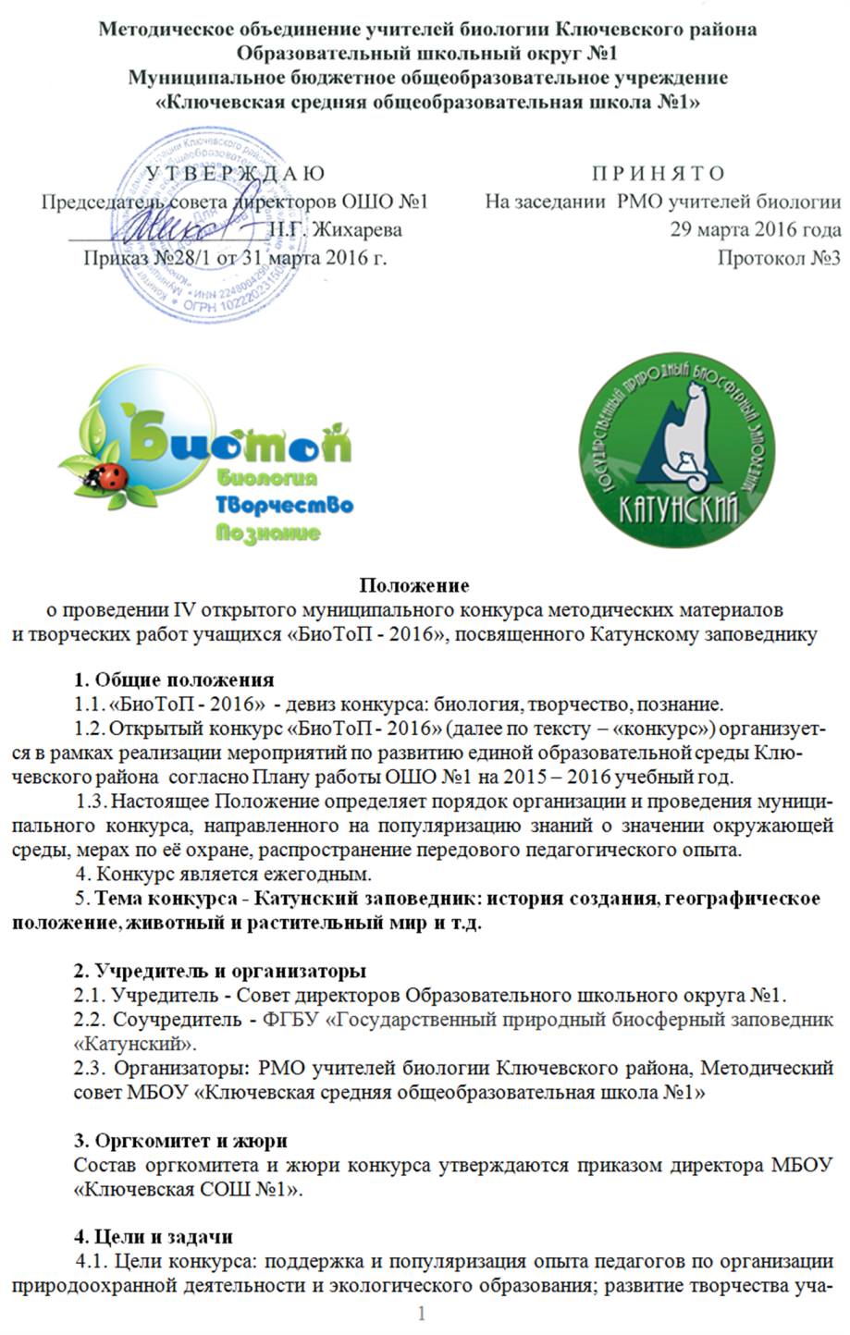
щихся, формирование позитивного отношения к природе России, Алтайского края, Ключевского района.

5. Участники
5.1. К участию в конкурсе допускаются педагоги муниципальных общеобразовательных учреждений Ключевского района и учащиеся 5 – 11-х классов.

6. Номинации, по которым подаются конкурсные материалы
Номинации для учащихся:

6.1. Биологический кроссворд
Подноминации:
- учащиеся 5-7-х классов;
- учащиеся 8-9-х классов;
- учащиеся 10-11-х классов.

6.2. Биологический ребус
Подноминации:
- учащиеся 5-7-х классов;
- учащиеся 8-9-х классов;
- учащиеся 10-11-х классов.

6.3. Презентация
Подноминации:
- учащиеся 5-7-х классов;
- учащиеся 8-9-х классов;
- учащиеся 10-11-х классов.

Номинации для учителей:
6.4. Сценарий урока;
6.5. Сценарий классного часа.

8. Предоставляемые на конкурс материалы.
8.1. По номинациям 6.1 – 6.2.:
- заявка (Приложение 1)
- авторские работы предоставляются на листах бумаги формата А4.

8.2. По номинации 6.3.:
- заявка (Приложение 1)
- презентация на CD.

8.3. По номинациям 6.4 – 6.5.:
- заявка (Приложение 2);
- сценарий урока (классного часа).
На конкурс материалы данных номинаций предоставляются в электронном виде по адресу iskatelksh1@gmail.com или на электронных носителях в методический кабинет МБОУ «КСОШ №1» (CD / DVD-диск).

9. Технические условия предоставления конкурсных материалов:
9.1. Конкурсные материалы по номинациям 6.1.- 6.2. должны быть представлены на бумажных носителях формата А4. Ребусы и кроссворды могут быть напечатаны на принтере или аккуратно выполнены от руки. Образец оформления материалов см. Приложение 3, 4.
9.2. Конкурсные материалы по номинации 6.3. предоставляются в электронном виде на CD.
9.3. Конкурсные материалы по номинациям 6.4. – 6.5. предоставляется в электронном виде на CD, они должны быть записаны в одну папку:
Папка должна иметь название «Фамилия_Инициалы_краткое название номинации» (например, Иванов_АИ_учитель_урок). В папке, кроме конкурсных материалов, должен быть записан файл заявки (см. Приложение 2) (файл MS Word, название файла заявки повторяет название папки).

10. Апелляция
Присланные на фестиваль-конкурс материалы не рецензируются и не возвращаются. Апелляция не предусмотрена.

11. Авторские права
11.1. Представление материалов на конкурс означает согласие их автора на предоставление организатору конкурса – методическому совету МБОУ «Ключевская СОШ №1» неисключительных прав на использование материалов, предоставленных им на конкурс, а именно:
- воспроизводить конкурсные материалы (право на воспроизведение) путем издания в электронном и печатном виде каждого конкурсного материала (всех конкурсных материалов); методический совет оставляет за собой право вносить изменения редакторского характера в предоставленные на конкурс материалы для их размещения в Интернете;
- распространять экземпляры конкурсных материалов любым способом: продавать, размещать на сайте, издавать в виде печатной продукции, использовать в учебных целях, дарить, использовать в качестве выставочных материалов (право на распространение).
Организаторы конкурса обязуются в качестве вознаграждения за права, полученные по настоящему договору, выдать ОУ, представляемому Владельцем авторских прав 1 экземпляр диска с конкурсными материалами.
11.2. Владелец авторских прав гарантирует, что настоящие условия не нарушают ничьих авторских прав, а также права, перечисленные в пункте 11.1 настоящего положения, не переданы третьим лицам как исключительные.
11.3. Имущественные права на использование конкурсных материалов, указанные в пункте 11.1 настоящего положения, передаются Владельцем авторских прав Методическому совету МБОУ «КСОШ №1» для использования на территории всего мира.
11.4. Имущественные права на использование конкурсных материалов, указанные в пункте 11.1 настоящего положения, передаются Владельцем авторских прав Методическому совету МБОУ «КСОШ №1» бессрочно.
11.5. На основании настоящего положения Методический совет МБОУ «КСОШ №1» осуществляет использование конкурсных материалов наравне с Владельцем авторских прав и другими лицами, получившими разрешение на использование произведений таким же способом от Владельца авторских прав.
11.6. В связи с заключением настоящего договора Владелец авторских прав сохраняет за собой право использовать самостоятельно или предоставлять третьим лицам права на использование конкурсных материалов, переданных Методическому совету МБОУ «КСОШ №1».
11.7. В создаваемых в рамках конкурса медиа-ресурсах могут быть использованы материалы как созданные самостоятельно, так и заимствованные. При использовании заимствованных материалов и фотографий конкурсанты должны получить разрешение на их использование, на которые распространяется Закон "О защите авторских и смежных прав" и отразить это в явном виде в своей работе. Организаторы конкурса не несут ответственности в случае возникновения проблемных ситуаций, связанных с нарушением авторских прав, а работы, оказавшиеся в такой ситуации, с конкурса снимаются.
12. Этапы проведения и процедура подачи документов

12.1. Конкурс проводится в два этапа:
1 этап – прием заявок и конкурсных материалов (01.05 – 10.10.2016 г.):
Конкурсные материалы и заявку участники номинаций 6.1 – 6.3 предоставляют на бумажных носителях в методический кабинет МБОУ «Ключевская СОШ №1», по номинациям 6.4 и 6.5. - в электронном виде по адресу iskatelksh1@gmail.com или на электронных носителях (CD / DVD-диск) в методический кабинет МБОУ «КСОШ №1».
2 этап – заочный тур: экспертиза жюри конкурсных материалов, рейтингование, определение победителей, набравших максимальное количество баллов (10.10 – 10.11.2016 г.). Итоги конкурса 11 ноября 2016 г.

13. Критерии и процедура оценки.

Каждую работу оценивают два эксперта.

13.1. Оценивание кроссворда:

Шкала оценок:

2 балла | Проявляется в полной мере
1 балл | Проявляется частично
0 баллов | отсутствует

 | Критерии оценки | 0 | 1 | 2
1 | актуальность, соответствие направленности конкурса
2 | полнота охвата выбранной темы
3 | наличие вопросов повышенной трудности, требующих межтемного и межпредметного обобщения
4 | оригинальность составления вопросов, используемых для раскрытия темы
5 | интерес к содержанию кроссворда
6 | возможность практического применения
7 | информационная насыщенность
8 | научность, отсутствие ошибок по предмету
9 | эстетичность оформления, соответствие цветового решения
10 | использование графики, ее уместность и соответствие  содержанию работы
 | ИТОГО

13.2. Оценивание ребуса:

Шкала оценок:

2 балла | Проявляется в полной мере
1 балл | Проявляется частично
0 баллов | отсутствует

 | Критерии оценки | 0 | 1 | 2
1 | актуальность работы, соответствие направленности конкурса
2 | оригинальность методов и приёмов, используемых для шифрования слов
3 | разнообразие приёмов шифрования, использованных при составлении ребуса
4 | использование графики, ее уместность и соответствие  содержанию работы
5 | рациональность использования графических объектов
6 | возможность практического применения
7 | интерес к содержанию зашифрованной информации
8 | грамотность, отсутствие ошибок
9 | эстетичность оформления, соответствие цветового решения
10 | соблюдение авторских прав
 | ИТОГО

13.3. Оценивание презентаций учащихся

Шкала оценок:

2 балла | Проявляется в полной мере
1 балл | Проявляется частично
0 баллов | отсутствует

 | Критерии оценки | 0 | 1 | 2
1 | актуальность работы, соответствие направленности конкурса
2 | оригинальность использованного шаблона для создания презентации
3 | разнообразие материалов, использованных для создания презентации: музыка, рисунки, видеофрагменты и т.д.
4 | уместность и соответствие содержанию работы использованных материалов
5 | рациональность использования возможностей программной среды: анимация, смена слайдов и т.д.
6 | возможность практического применения
7 | интерес к содержанию презентации
8 | грамотность, отсутствие ошибок
9 | эстетичность оформления: соответствие цветового решения, шрифт, контрастность и т.д.
10 | соблюдение авторских прав
 | ИТОГО

13.4. По номинациям 6.4. – 6.5. победители будут определяться по рейтингу в соответствии с квотой, установленной оргкомитетом для каждой группы.
По данным номинациям применяются следующие критерии:

Параметры | Критерий оценивания | Способ  оценивания
Сценарий урока, классного часа | - актуальность темы;  - полнота раскрытия темы;  - грамотность;  - смысловое содержание;  - соответствие заявленной темы содержанию урока;  - соответствие методическим требованиям (цели, ссылки на ресурсы, соответствие содержания и литературы);  - практическая направленность;  - соответствие содержания заявленной форме;  - адекватность использования технических средств педагогическим задачам;  - последовательность и логичность;  - творчество и индивидуальность учителя. | Оценка в баллах:  0-10 б. (оценивается каждый пункт):  - присутствует  большинство критериев – 8-10 б;  - критерии присутствуют частично – 4-7 б;  - большинство критериев отсутствует – 1-3 б.
Презентация и иные, применяемые собственные ЦОР-ы | - объем (оптимальное количество);  - дизайн (читаемость, наличие и соответствие графики и анимации, звуковое оформление, структурирование информации, соответствие заявленным требованиям);  - оригинальность оформления;  - эстетика;  - использование возможности программной среды, в которой выполнен урок;  - соответствие стандартам оформления.

14. Награждение
14.1. Сертификат участия получают конкурсанты, не ставшие победителями и призерами и набравшие по номинациям 6.1. – 6.3. 12 и более баллов, по номинации 6.4. – 6.5. - 90 и более баллов.

14.2. В каждой номинации определяются победители и призеры согласно квоте, установленной жюри конкурса.

14.3. Победители, призёры и участники конкурса самостоятельно скачивают соответствующие дипломы и сертификаты в электронном виде, размещенные на странице конкурса в сети ИНТЕРНЕТ.

15. Сайт информационной поддержки конкурса: http://bio-kl.ucoz.ru/

16. Страница конкурса: http://bio-kl.ucoz.ru/index/biotop/0-122

Приложение 1

Заявка
на участие в конкурсе «БиТоП - 2016»

Номинация___________________________________________________________________

Тема работы, название работы___________________________________________________
_____________________________________________________________________________

Автор________________________________________________________________________
(полностью Ф.И.О.)
ученик(-ца)____класса МБОУ___________________________________________________
_____________________________________________________________________________
( полное наименование школы)

Учитель______________________________________________________________________
_____________________________________________________________________________
(полностью Ф.И.О.)

Адрес электронной почты_______________________________________________________

Приложение 2

Заявка
на участие в конкурсе «БиТоП - 2016»

Номинация___________________________________________________________________

Тема занятия__________________________________________________________________
_____________________________________________________________________________

Для учащихся________класса

Автор________________________________________________________________________
(полностью Ф.И.О.)

учитель_______________________________________________________________________
(преподаваемый предмет

_____________________________________________________________________________
полное наименование школы)

Адрес электронной почты_______________________________________________________

Приложение 3
*Образец оформления кроссворда

Кроссворд выполняется на двух листах:
1-й лист – название кроссворда, данные автора, сетка кроссворда, вопросы - задания слов по горизонтали и вертикали.
2-й лист – ответы: пронумерованные слова по горизонтали и вертикали; использованные источники, графические объекты и т.д.

1-й лист
Кроссворд «Биосфера»

Работу выполнил: Иванов Николай,
учащийся 7А класса МБОУ «Ключевская СОШ №1»

1
1
2
2
3
3
4
4
5

По горизонтали:1- …; 2 - … и т.д.

По вертикали: 1- …; 2 - … и т.д.

2-й лист

Ответы:
По горизонтали:1- …; 2 - … и т.д.

По вертикали: 1- …; 2 - … и т.д.

Использованные источники:

*В образце приведен примерный вид кроссворда. Автор свободен в формах цветового, графического оформления поля кроссворда. Соблюдение авторских прав обязательно!

Приложение 4

Образец оформления ребуса

Ребус выполняется на двух листах:
1-й лист – тема, по которой выполнен ребус, данные автора, сам ребус.
2-й лист – ответ – зашифрованное слово или фраза, использованные источники, графические объекты и т.д.

1-й лист
Ребус по теме «Животные»

Работу выполнил: Иванов Николай,
учащийся 7А класса МБОУ «Ключевская СОШ №1»

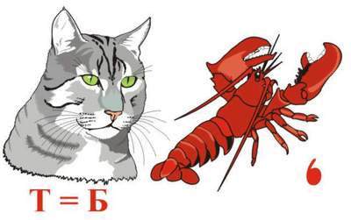

*Образец ребуса взят: http://luts.ucoz.ru/_ld/2/02991931.jpg

На конкурс принимаются только авторские ребусы!

2-й лист

Ответ: зашифрованное слово или фраза.

Использованные источники:

